**TUGAS JOBSHEET 1 ALGORITMA DAN STRUKTUR DATA**

Nama : M Abhinaya Z  
Kelas : SIB 1 C / 20

**Pemilihan**

import java.util.Scanner;

public class pemilihan {

    public static void main(String[] args) {

        Scanner input = new Scanner(System.in);

        System.out.println("================================");

        System.out.println("Program Menghitung Nilai Akhir");

        System.out.println("================================");

        System.out.print("Masukkan Nilai Tugas : ");

        double nilaiTugas = input.nextDouble();

        System.out.print("Masukkan Nilai Kuis : ");

        double nilaiKuis = input.nextDouble();

        System.out.print("Masukkan Nilai UTS : ");

        double nilaiUTS = input.nextDouble();

        System.out.print("Masukkan Nilai UAS : ");

        double nilaiUAS = input.nextDouble();

        System.out.println("================================");

        System.out.println("================================");

        double nilaiAkhir = (nilaiTugas * 0.2) + (nilaiKuis * 0.2) + (nilaiUTS * 0.3) + (nilaiUAS * 0.3);

        if (nilaiTugas < 0 || nilaiTugas > 100 || nilaiKuis < 0 || nilaiKuis > 100 || nilaiUTS < 0 || nilaiUTS > 100 || nilaiUAS < 0 || nilaiUAS > 100) {

            System.out.println("Nilai Tidak Valid");

        }

        else if (nilaiAkhir <= 100 && nilaiAkhir > 80) {

            System.out.println("Nilai Akhir : " + nilaiAkhir);

            System.out.println("Nilai Huruf : A");

        } else if (nilaiAkhir <= 80 && nilaiAkhir > 73) {

            System.out.println("Nilai Akhir : " + nilaiAkhir);

            System.out.println("Nilai Huruf : B+");

        } else if (nilaiAkhir <= 73 && nilaiAkhir > 65) {

            System.out.println("Nilai Akhir : " + nilaiAkhir);

            System.out.println("Nilai Huruf : B");

        } else if (nilaiAkhir <= 65 && nilaiAkhir > 60) {

            System.out.println("Nilai Akhir : " + nilaiAkhir);

            System.out.println("Nilai Huruf : C+");

        } else if (nilaiAkhir <= 60 && nilaiAkhir > 50) {

            System.out.println("Nilai Akhir : " + nilaiAkhir);

            System.out.println("Nilai Huruf : C");

        } else if (nilaiAkhir <= 50 && nilaiAkhir > 39) {

            System.out.println("Nilai Akhir : " + nilaiAkhir);

            System.out.println("Nilai Huruf : D");

        } else if (nilaiAkhir <= 39 && nilaiAkhir >= 0){

            System.out.println("Nilai Akhir : " + nilaiAkhir);

            System.out.println("Nilai Huruf : E");

        }

        System.out.println("================================");

        System.out.println("================================");

        if ((nilaiAkhir <= 100 && nilaiAkhir > 80 || nilaiAkhir <= 80 && nilaiAkhir > 73 || nilaiAkhir <= 73 && nilaiAkhir > 65

         || nilaiAkhir <= 65 && nilaiAkhir > 60 || nilaiAkhir <= 60 && nilaiAkhir > 50)) {

            System.out.println("Selamat Anda Lulus");

        } else if (nilaiAkhir <= 50 && nilaiAkhir > 39 || nilaiAkhir <= 39 && nilaiAkhir >= 0) {

            System.out.println("Maaf, Anda Tidak Lulus");

        } else {

            System.out.println();

        }

    }

}

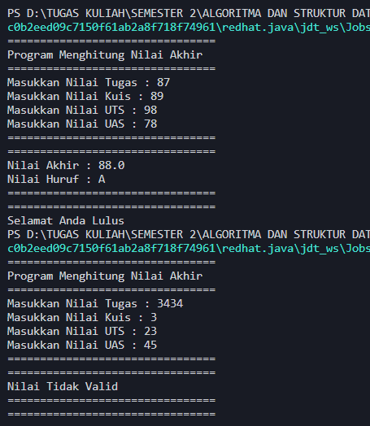

**Perulangan**

import java.util.Scanner;

public class perulangan {

    public static void main(String[] args) {

        Scanner sc = new Scanner(System.in);

        System.out.print("Masukkan NIM : ");

        String nim = sc.nextLine();

        System.out.println("================================");

        int nimDua = Integer.parseInt(nim.substring(8));

        int n = nimDua;

        if (n < 10) {

            n += 10;

        }

        for (int i = 1; i <= n; i++) {

            if (i != 6 && i != 10) {

                if (i % 2 == 0) {

                    System.out.print(i + " ");

                } else {

                    System.out.print("* ");

                }

            }

        }

    }

}

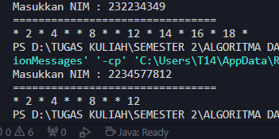

**Array**

import java.util.Scanner;

public class array {

    public static void main(String[] args) {

        Scanner sc = new Scanner(System.in);

        String mataKuliah[] = {

            "Agama",

            "Konsep Teknologi Informasi",

            "Critical Thinking dan Problem Solving",

            "Matematika Dasar",

            "Bahasa Inggris",

            "Dasar Pemrograman",

            "Praktikum Dasar Pemrograman",

            "Bahasa Indonesia",

            "Pengantar Akuntansi, Manajemen dan Bisnis"};

        double totalSKS = 19;

        double totalnilaiSetara = 0;

        double[] nilaiAngka = new double[mataKuliah.length];

        String[] nilaiHuruf = new String[mataKuliah.length];

        double[] nilaiSetara = new double[mataKuliah.length];

        double[] sksMataKuliah = {2, 2, 2, 2, 2, 2, 3, 2, 2};

        System.out.println("================================");

        System.out.println("Program Menghitung IP Semester");

        System.out.println("================================");

        for (int i = 0; i < mataKuliah.length; i++) {

            System.out.print("masukkan nilai Angka untuk MK " + mataKuliah[i] + " : ");

            nilaiAngka[i] = sc.nextDouble();

        if (nilaiAngka[i] > 80 && nilaiAngka[i] <=100 ) {

            nilaiHuruf[i] = "A ";

            nilaiSetara[i] = 4.0;

        } else if (nilaiAngka[i] > 73 && nilaiAngka[i] <= 80) {

            nilaiHuruf[i] = "B+";

            nilaiSetara[i] = 3.5;

        } else if (nilaiAngka[i] > 65 && nilaiAngka[i] <= 73) {

            nilaiHuruf[i] = "B ";

            nilaiSetara[i] = 3.0;

        } else if (nilaiAngka[i] > 60 && nilaiAngka[i] <= 65) {

            nilaiHuruf[i] = "C+";

            nilaiSetara[i] = 2.5;

        } else if (nilaiAngka[i] > 50 && nilaiAngka[i] <= 60) {

            nilaiHuruf[i] = "C ";

            nilaiSetara[i] = 2.0;

        } else if (nilaiAngka[i] > 39 && nilaiAngka[i] <= 50) {

            nilaiHuruf[i] = "D ";

            nilaiSetara[i] = 1.0;

        } else {

            nilaiHuruf[i] = "E ";

            nilaiSetara[i] = 0;

        }

        totalnilaiSetara += nilaiSetara[i] * sksMataKuliah[i];

        }

        System.out.println("============================================================================================== ");

        System.out.println("| Hasil Konversi Nilai                                                                       |");

        System.out.println("==============================================================================================");

        System.out.println("| Mata Kuliah                                     | Nilai Angka | Nilai Huruf | Nilai Setara |");

        System.out.println("==============================================================================================");

        for (int i = 0; i < mataKuliah.length; i++) {

            System.out.printf("| %-45s   | %-11.2f | %-11s | %-12.2f |\n", mataKuliah[i], nilaiAngka[i], nilaiHuruf[i], nilaiSetara[i]);

        }

        System.out.println("============================================================================================== ");

        double ipSemester = totalnilaiSetara / totalSKS;

        System.out.println("IP : " + ipSemester);

    }

}

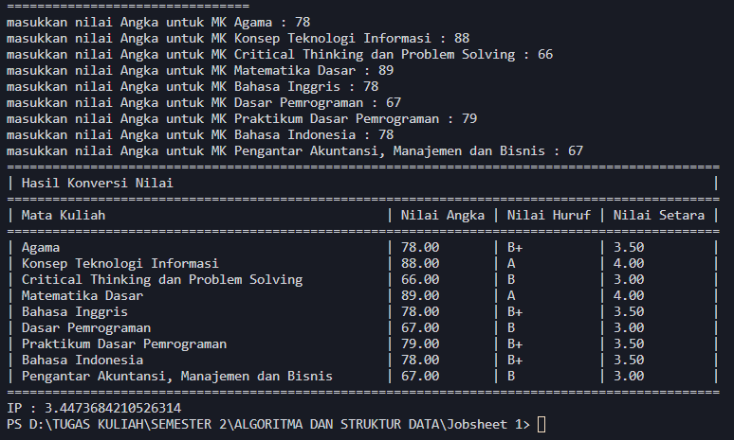

**Fungsi**

class fungsi {

    public static void main(String[] args) {

      int[][] stok = {

        {10, 5, 15, 7},

        {6, 11, 9, 12},

        {2, 10, 10, 5},

        {5, 7, 12, 9}

      };

*//*

      printPendapatan(stok);

*//*

      int[] pengurangan = {-1, -2, 0, -5};

      printStokCabang(stok[3], pengurangan);

    }

    public static void printPendapatan(int[][] stok) {

      int[] harga = {75000, 50000, 60000, 10000};

      System.out.println("=============================================================");

      System.out.println("| Pendapatan setiap cabang jika semua bunga habis terjual:  |");

      System.out.println("=============================================================");

      for(int i=0; i<stok.length; i++) {

        int total = 0;

        for(int j=0; j<stok[i].length; j++) {

          total += stok[i][j] * harga[j];

        }

        System.out.println("| Royal Garden Cabang Ke- " + (i+1) + ": " + total);

      }

      System.out.println();

    }

    public static void printStokCabang(int[] stok, int[] pengurangan) {

        String[] nama = {"Aglonema", "Keladi", "Alocasia", "Mawar"};

        System.out.println("=============================================================");

        System.out.println("| Jumlah stock setiap jenis bunga pada cabang RoyalGarden 4:|");

        System.out.println("=============================================================");

        for(int i=0; i<stok.length; i++) {

            int sisa = stok[i] + pengurangan[i];

            System.out.println(String.format("| %-10s: %d", nama[i], sisa));

        }

        System.out.println("=============================================================");

    }

  }

